

|  |
| --- |
| МИНОБРНАУКИ РОССИИ |
| Федеральное государственное бюджетное образовательное учреждение  высшего образования  **«МИРЭА**  **Российский технологический университет»**  **РТУ МИРЭА** |

##### Институт информационных технологий (ИИТ)

##### Кафедра математического обеспечения и стандартизации информационных технологий (МОСИТ)

**ОТЧЕТ ПО ПРАКТИЧЕСКОЙ РАБОТЕ №2**

##### по дисциплине «Тестирование и верификация программного обеспечения»

|  |  |
| --- | --- |
| Команда: | ДРИМТИМ |
| Студенты: | Мурадов Натик Намигович | (Подпись) |
|  | Чеботаренко Даниил Дмитриевич | (Подпись) |
|  | Брусов Андрей Алексеевич | (Подпись) |
| Преподаватель: | Миронов Алексей Игоревич | (Подпись) |
| Отчет представлен: | « 24 »_ноября_2021_г. |

Москва 2021 г.

**Оглавление**

Цель работы 3

Сгенерированная документация 3

Тесты 4

Оценивание проектов 5

Вывод 6

Список использованной литературы 6

Приложения 6

2

**Практическая работа №2 «Документирование кода и модульное тестирование в группе»**

**Список команды**

* Чеботаренко Д.Д. (Калькулятор систем счисления., проверяет Калькулятор)
* Мурадов Н.Н. (Калькулятор, проверяет Матричный Калькулятор)
* Андрей Б.А. (Матричный Калькулятор, проверяет Калькулятор систем счисления)

# Цель работы

###### Тестирование приложений команды и выявление проблем и ошибок.

###### Знакомство с модульным тестированием.

# Сгенерированная документация

1. Калькулятор (см. в приложении 1)
2. Калькулятор систем счисления (см. в приложении 2)
3. Матричный калькулятор (см. в приложении 3)

3

# Тесты

1. Калькулятор (Рисунок 1)

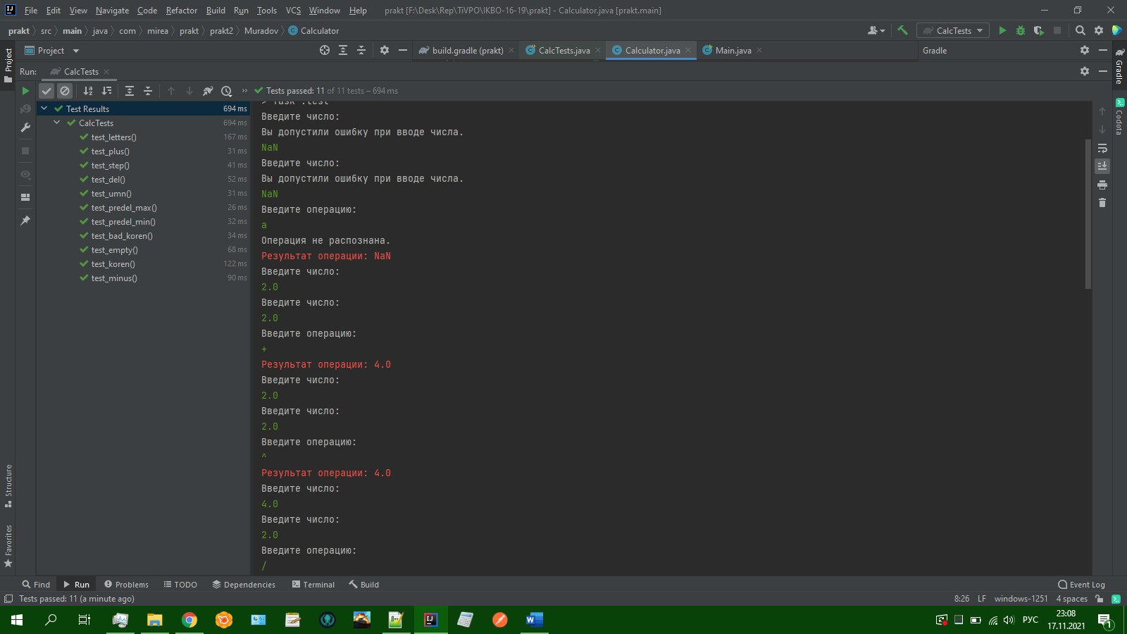

Рисунок 1 – Результат модульного тестирования программы

1. Калькулятор систем счисления (Рисунок 2)

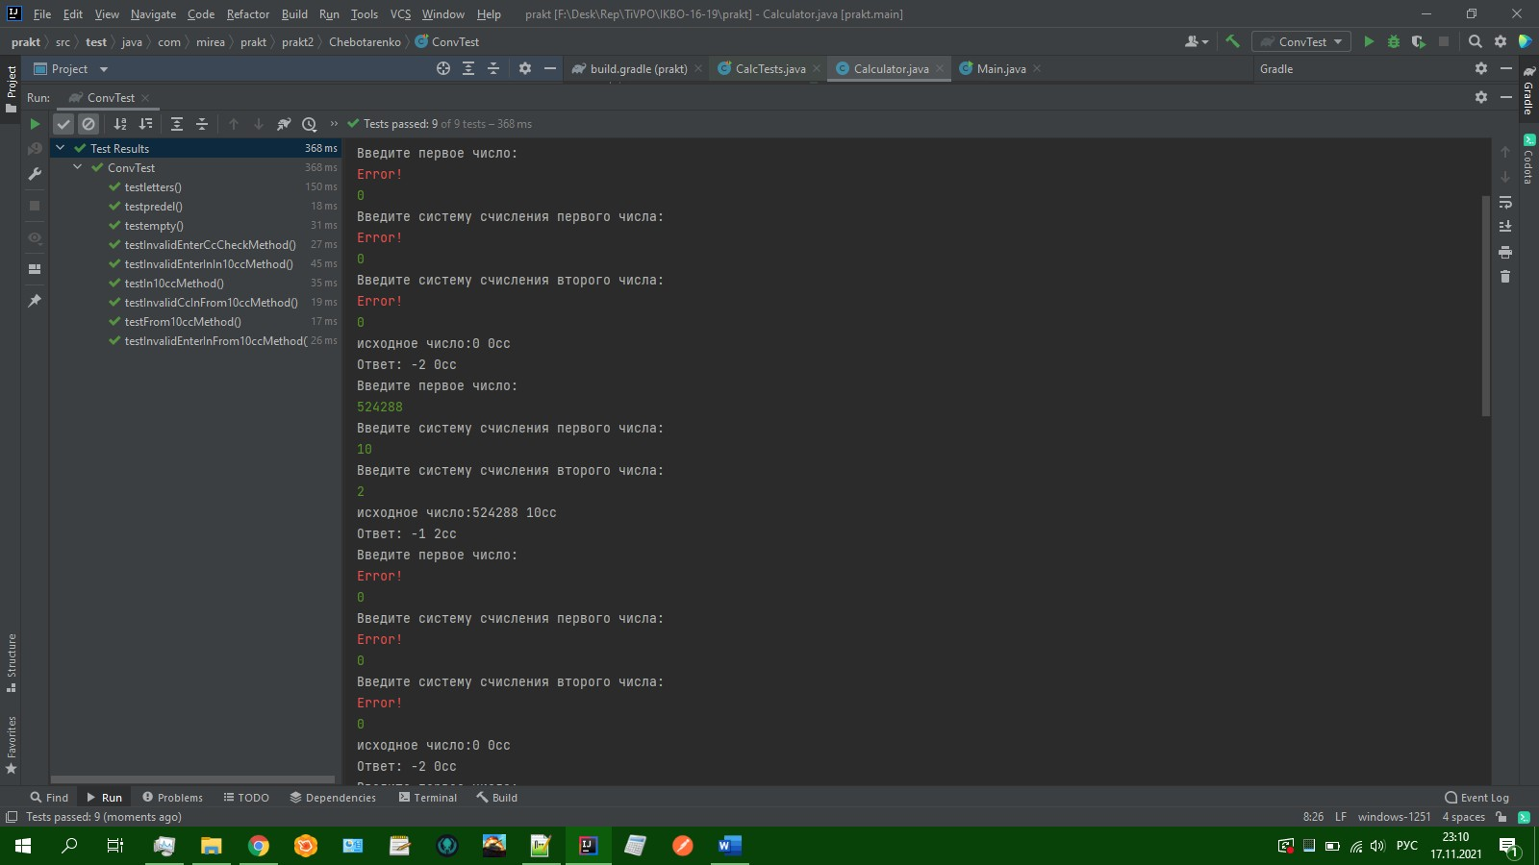

Рисунок 2 – Результат модульного тестирования программы

4

1. Матричный калькулятор (Рисунок 3)

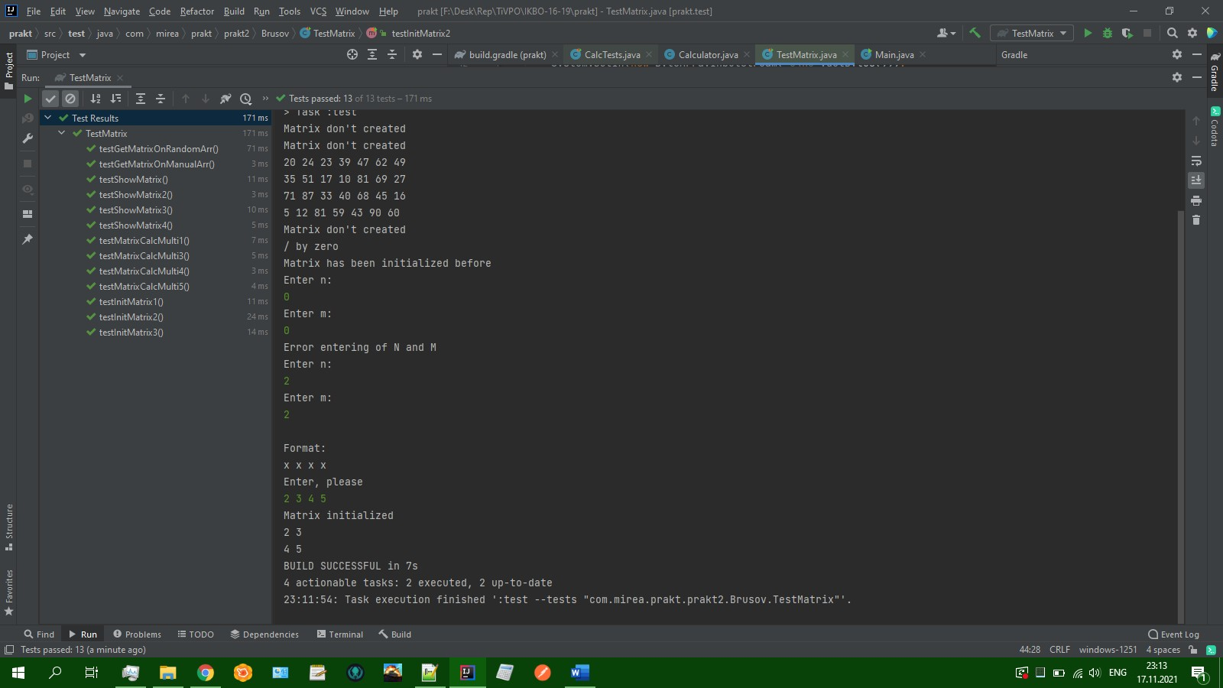

Рисунок 3 – Результат модульного тестирования программы

# Оценивание проектов

1. Калькулятор – 5/5
2. Калькулятор систем счисления - 5/5
3. Матричный калькулятор - 5/5

5

# Вывод

###### В ходе выполнения практической работы были получены навыки написания модульных тестов для ПО, генерацией документации, а также навыки работы с авто-генерируемой документацией.

# Список использованной литературы

###### Алпатов, А. Н. Тестирование и отладка программного обеспечения

###### : методические указания / А. Н. Алпатов. — Москва : РТУ МИРЭА, 2020. — 40 с. — Текст : электронный // Лань : электронно-библиотечная система. — URL: https://e.lanbook.com/book/167578 (дата обращения: 01.11.2021). — Режим доступа: для авториз. пользователей.

###### Карпович, Е. Е. Методы тестирования и отладки программного обеспечения : учебник / Е. Е. Карпович. — Москва : МИСИС, 2020. — 136 с.

###### — ISBN 978-5-907226-64-7. — Текст : электронный // Лань : электронно- библиотечная система. — URL: https://e.lanbook.com/book/147965 (дата обращения: 01.11.2021). — Режим доступа: для авториз. пользователей.

###### JUnit / Тестирование в Java [Электронный ресурс] – URL: https://javarush.ru/groups/posts/605-junit (Первое обращение 01.11.2021)

###### Тестирование в Java. JUnit [Электронный ресурс] – URL: https://habr.com/ru/post/120101/ (Первое обращение 01.11.2021)

###### javadoc - The Java API Documentation Generator [Электронный ресурс] –

###### URL:https://docs.oracle.com/javase/7/docs/technotes/tools/windows/javadoc.htm (Первое обращение 01.11.2021)

# Приложения

6



***Method Summary***

***Constructor Details***

***Method Details***



##### Приложение 1

**Package** com.mirea.prakt.prakt2.Muradov

#### Class Main

[java.lang.Object](https://docs.oracle.com/en/java/javase/17/docs/api/java.base/java/lang/Object.html) com.mirea.prakt.prakt2.Muradov.Main

public class **Main**

extends [Object](https://docs.oracle.com/en/java/javase/17/docs/api/java.base/java/lang/Object.html)

***Constructor Summary***

**Constructors**

|  |
| --- |
| **Constructor Description** |
| **Main**() |

|  |  |  |  |
| --- | --- | --- | --- |
| **All Methods** | **Static Methods** | **Concrete Methods** |  |
| **Modifier and Type Method Description** | | | |
| static void **main**([**String**](https://docs.oracle.com/en/java/javase/17/docs/api/java.base/java/lang/String.html) [] args) Точка входа. | | | |

|  |
| --- |
| **Methods inherited from class java.lang.**[**Object**](https://docs.oracle.com/en/java/javase/17/docs/api/java.base/java/lang/Object.html) |
| [clone , equals , finalize , getClass , hashCode , notify , notifyAll , toString , wait , wait](https://docs.oracle.com/en/java/javase/17/docs/api/java.base/java/lang/Object.html#wait(long))  [,](https://docs.oracle.com/en/java/javase/17/docs/api/java.base/java/lang/Object.html#wait(long)) [wait](https://docs.oracle.com/en/java/javase/17/docs/api/java.base/java/lang/Object.html#wait(long%2Cint)) |

|  |
| --- |
| **Main** |
| public Main() |

|  |
| --- |
| **main** |
| public static void main([String](https://docs.oracle.com/en/java/javase/17/docs/api/java.base/java/lang/String.html) [] args)  Точка входа. Реализация простого консольного интерфейса.  **Parameters:**  args - аргументы |



***Method Summary***

[clone](https://docs.oracle.com/en/java/javase/17/docs/api/java.base/java/lang/Object.html#clone()) , [equals](https://docs.oracle.com/en/java/javase/17/docs/api/java.base/java/lang/Object.html#equals(java.lang.Object)) , [finalize](https://docs.oracle.com/en/java/javase/17/docs/api/java.base/java/lang/Object.html#finalize()) , [getClass](https://docs.oracle.com/en/java/javase/17/docs/api/java.base/java/lang/Object.html#getClass()) , [hashCode](https://docs.oracle.com/en/java/javase/17/docs/api/java.base/java/lang/Object.html#hashCode()) , [notify](https://docs.oracle.com/en/java/javase/17/docs/api/java.base/java/lang/Object.html#notify()) , [notifyAll](https://docs.oracle.com/en/java/javase/17/docs/api/java.base/java/lang/Object.html#notifyAll()) , [toString](https://docs.oracle.com/en/java/javase/17/docs/api/java.base/java/lang/Object.html#toString()) , [wait](https://docs.oracle.com/en/java/javase/17/docs/api/java.base/java/lang/Object.html#wait()) , [wait](https://docs.oracle.com/en/java/javase/17/docs/api/java.base/java/lang/Object.html#wait(long)) , [wait](https://docs.oracle.com/en/java/javase/17/docs/api/java.base/java/lang/Object.html#wait(long%2Cint))

**Methods inherited from class java.lang.**[**Object**](https://docs.oracle.com/en/java/javase/17/docs/api/java.base/java/lang/Object.html)

**Package** com.mirea.prakt.prakt2.Muradov

### Class Calculator

[java.lang.Object](https://docs.oracle.com/en/java/javase/17/docs/api/java.base/java/lang/Object.html) com.mirea.prakt.prakt2.Muradov.Calculator

public class **Calculator**

extends [Object](https://docs.oracle.com/en/java/javase/17/docs/api/java.base/java/lang/Object.html)

Главный класс калькуляции.

***Constructor Summary***

**Constructors**

|  |
| --- |
| **Constructor Description** |
| **Calculator**() |

|  |  |  |  |  |
| --- | --- | --- | --- | --- |
| **All Methods** | **Instance Methods** | | **Concrete Methods** |  |
| **Modifier and Type** | | **Method** | | **Description** |
| double | | **calc**(double num1, double num2, char operation) | | Функция поддерживает несколько типов операций. |
| double | | **getDouble**() | | Функция читающая с консоли входящие числа. |
| char | | **getOperation**() | | Считывает с консоли символ операции. |

***Constructor Details***

**Calculator**

public Calculator()

|  |  |  |
| --- | --- | --- |
| ***Method Details*** | | |
|  | **getDouble** |  |

public double getDouble()

Функция читающая с консоли входящие числа. Применяется для ввода операндов. При ошибке есть уведомление в консоли при ошибке.

**Returns:**

Число, прочитанное с консоли, в случае ошибки ввода возращает Double.NaN

public char getOperation()

Считывает с консоли символ операции. При ошибке есть уведомление в консоли при ошибке.

**Returns:**

Возвращает символ.

**getOperation**

**calc**

public double calc(double num1,

double num2,

char operation)

Функция поддерживает несколько типов операций. Без защиты от "дурака". При ошибке есть уведомление в консоли при ошибке. Сложение Вычетание Умножение Деление Получение степени определённого числа Получение корня, определённой степени из числа

**Parameters:**

num1 - Первый операнд

num2 - Второй операнд

operation - Символ необходимой нам операции

**Returns:**

Возвращает результат операции, при ошибке Double.NaN



***Method Summary***

***Constructor Details***

***Method Details***



**Package** com.mirea.prakt.prakt2.Chebotarenko

##### Приложение 2

#### Class Main

[java.lang.Object](https://docs.oracle.com/en/java/javase/17/docs/api/java.base/java/lang/Object.html) com.mirea.prakt.prakt2.Chebotarenko.Main

public class **Main**

extends [Object](https://docs.oracle.com/en/java/javase/17/docs/api/java.base/java/lang/Object.html)

***Constructor Summary***

**Constructors**

|  |
| --- |
| **Constructor Description** |
| **Main**() |

|  |  |  |  |
| --- | --- | --- | --- |
| **All Methods** | **Static Methods** | **Concrete Methods** |  |
| **Modifier and Type Method Description** | | | |
| static void **main**([**String**](https://docs.oracle.com/en/java/javase/17/docs/api/java.base/java/lang/String.html) [] args) Точка входа. | | | |

|  |
| --- |
| **Methods inherited from class java.lang.**[**Object**](https://docs.oracle.com/en/java/javase/17/docs/api/java.base/java/lang/Object.html) |
| [clone , equals , finalize , getClass , hashCode , notify , notifyAll , toString , wait , wait](https://docs.oracle.com/en/java/javase/17/docs/api/java.base/java/lang/Object.html#wait(long))  [,](https://docs.oracle.com/en/java/javase/17/docs/api/java.base/java/lang/Object.html#wait(long)) [wait](https://docs.oracle.com/en/java/javase/17/docs/api/java.base/java/lang/Object.html#wait(long%2Cint)) |

|  |
| --- |
| **Main** |
| public Main() |

|  |
| --- |
| **main** |
| public static void main([String](https://docs.oracle.com/en/java/javase/17/docs/api/java.base/java/lang/String.html) [] args)  Точка входа.  **Parameters:**  args - аргументы |

***Constructor Summary***

**Constructors**



**Package** com.mirea.prakt.prakt2.Chebotarenko

### Class Conv

[java.lang.Object](https://docs.oracle.com/en/java/javase/17/docs/api/java.base/java/lang/Object.html) com.mirea.prakt.prakt2.Chebotarenko.Conv

public class **Conv**

extends [Object](https://docs.oracle.com/en/java/javase/17/docs/api/java.base/java/lang/Object.html)

***Field Summary***

**Fields**

|  |
| --- |
| **Modifier and Type Field Description** |
| static final [**String**](https://docs.oracle.com/en/java/javase/17/docs/api/java.base/java/lang/String.html)**ANSI_RED** |
| static final [**String**](https://docs.oracle.com/en/java/javase/17/docs/api/java.base/java/lang/String.html)**ANSI_RESET** |

|  |
| --- |
| **Constructor Description** |
| **Conv**() Конструктор. |
| **Conv**(int a, int ccA, int ccB) Конструктор. инициализирующий все параметры объекта |

|  |  |  |  |  |  |  |  |
| --- | --- | --- | --- | --- | --- | --- | --- |
| ***Method Summary*** | | | | | | | |
|  | **All Methods** | **Instance Methods** | | **Concrete Methods** | |  | |
| **Modifier and Type** | | **Method** | | **Description** | |  |
| long | | **from10cc**(int num, int cc) | | Функция перевода числа из 10 системы счисления в n сс. | |
| int | | **getA**() | | Геттер | |
| int | | **getB**() | | Геттер | |
| int | | **getCcA**() | | Геттер | |
| int | | **getCcB**() | | Геттер | |
| int | | **getInt**(**[String](https://docs.oracle.com/en/java/javase/17/docs/api/java.base/java/lang/String.html)** che) | | Чтение чисел с консоли | |
| [**String**](https://docs.oracle.com/en/java/javase/17/docs/api/java.base/java/lang/String.html) | | **getOp**() | | Геттер | |
| int | | **getRes**() | | Геттер | |
| int | | **in10cc**(int numd1, int ccA) | | Функция перевода числа из n системы счисления в 10 сс. | |

|  |  |  |  |  |
| --- | --- | --- | --- | --- |
|  | void | **setA**(int a) | Сеттер |  |
| void | **setB**(int b) | Сеттер |  |
| void | **setCcA**(int ccA) | Сеттер |  |
| void | **setCcB**(int ccB) | Сеттер |  |
| void | **setOp**(**[String](https://docs.oracle.com/en/java/javase/17/docs/api/java.base/java/lang/String.html)** op) | Сеттер |  |
| void | **setRes**(int res) | Сеттер |  |
| [**String**](https://docs.oracle.com/en/java/javase/17/docs/api/java.base/java/lang/String.html) | **toString**() | Вывод ключевых переменных |  |
|  |  |  |  |
| **Methods inherited from class java.lang.** | | [**Object**](https://docs.oracle.com/en/java/javase/17/docs/api/java.base/java/lang/Object.html) |  |
| [clone](https://docs.oracle.com/en/java/javase/17/docs/api/java.base/java/lang/Object.html#clone()) , [equals](https://docs.oracle.com/en/java/javase/17/docs/api/java.base/java/lang/Object.html#equals(java.lang.Object)) , [finalize](https://docs.oracle.com/en/java/javase/17/docs/api/java.base/java/lang/Object.html#finalize()) , [getClass](https://docs.oracle.com/en/java/javase/17/docs/api/java.base/java/lang/Object.html#getClass()) | | , [hashCode](https://docs.oracle.com/en/java/javase/17/docs/api/java.base/java/lang/Object.html#hashCode()) , [notify](https://docs.oracle.com/en/java/javase/17/docs/api/java.base/java/lang/Object.html#notify()) , [notifyAll](https://docs.oracle.com/en/java/javase/17/docs/api/java.base/java/lang/Object.html#notifyAll()) , [wait](https://docs.oracle.com/en/java/javase/17/docs/api/java.base/java/lang/Object.html#wait()) , [wait](https://docs.oracle.com/en/java/javase/17/docs/api/java.base/java/lang/Object.html#wait(long)) , [wait](https://docs.oracle.com/en/java/javase/17/docs/api/java.base/java/lang/Object.html#wait(long%2Cint)) |  |
|  |  |  |  |  |





***Field Details***

***Constructor Details***

|  |
| --- |
| **ANSI_RED** |
| public static final [String](https://docs.oracle.com/en/java/javase/17/docs/api/java.base/java/lang/String.html) ANSI_RED  **See Also:**  Constant Field Values |

|  |
| --- |
| **ANSI_RESET** |
| public static final [String](https://docs.oracle.com/en/java/javase/17/docs/api/java.base/java/lang/String.html) ANSI_RESET  **See Also:**  Constant Field Values |

|  |
| --- |
| **Conv** |
| public Conv()  Конструктор. Пустой |

|  |
| --- |
| **Conv** |
| public Conv(int a,  int ccA, int ccB)  Конструктор. инициализирующий все параметры объекта |

Method Details

|  |
| --- |
| **getA** |
| public int getA()  Геттер |

|  |
| --- |
| **getB** |
| public int getB()  Геттер |

|  |
| --- |
| **getCcA** |
| public int getCcA()  Геттер |

|  |
| --- |
| **getCcB** |
| public int getCcB()  Геттер |

|  |
| --- |
| **getOp** |
| public [String](https://docs.oracle.com/en/java/javase/17/docs/api/java.base/java/lang/String.html) getOp()  Геттер |

|  |
| --- |
| **getRes** |
| public int getRes()  Геттер |

|  |
| --- |
| **setA** |
| public void setA(int a)  Сеттер |

|  |
| --- |
| **setB** |
| public void setB(int b)  Сеттер |

|  |  |  |
| --- | --- | --- |
|  | **setCcA** |  |
|  |

public void setCcA(int ccA)

Сеттер

|  |
| --- |
| **setCcB** |
| public void setCcB(int ccB)  Сеттер |

|  |
| --- |
| **setOp** |
| public void setOp([String](https://docs.oracle.com/en/java/javase/17/docs/api/java.base/java/lang/String.html) op)  Сеттер |

|  |
| --- |
| **setRes** |
| public void setRes(int res)  Сеттер |

|  |
| --- |
| **toString** |
| public [String](https://docs.oracle.com/en/java/javase/17/docs/api/java.base/java/lang/String.html) toString()  Вывод ключевых переменных  **Overrides:**  [toString](https://docs.oracle.com/en/java/javase/17/docs/api/java.base/java/lang/Object.html#toString()) in class [Object](https://docs.oracle.com/en/java/javase/17/docs/api/java.base/java/lang/Object.html) |

|  |
| --- |
| **getInt** |
| public int getInt([String](https://docs.oracle.com/en/java/javase/17/docs/api/java.base/java/lang/String.html) che)  Чтение чисел с консоли  **Parameters:**  che - То что нужно вывести в консоль  **Returns:**  Число |

|  |  |  |
| --- | --- | --- |
|  | **in10cc** |  |
| public int in10cc(int numd1,  int ccA)  Функция перевода числа из n системы счисления в 10 сс.  **Parameters:**  numd1 - число которое нужно перевести в 10 сс  ccA - система счисления первого числа |

**Returns:**

значение типа int число переведенное в 10сс. Функция возвращает -1 при ошибке (отрицательное число поступило на вход)

|  |
| --- |
| **from10cc** |
| public long from10cc(int num,  int cc)  Функция перевода числа из 10 системы счисления в n сс. Не стоит допускать числа больше 524287 к обработке.  **Parameters:**  num - число которое нужно перевести из 10 сс.  cc - система счисления в которую нужно перевести первое число.  **Returns:**  значение типа int число переведенное из 10сс в заданную. Функция возвращает -1 при ошибке (отрицательное число или число большее 524287 поступило на вход) Функция возвращает -2 при ошибке (выбрана слишком большая или маленькая система счисления либо же некорректный ввод) |



***Method Summary***

***Constructor Details***

***Method Details***



##### Приложение 3

**Package** com.mirea.prakt.prakt2.Brusov

#### Class Main

[java.lang.Object](https://docs.oracle.com/en/java/javase/17/docs/api/java.base/java/lang/Object.html) com.mirea.prakt.prakt2.Brusov.Main

public class **Main**

extends [Object](https://docs.oracle.com/en/java/javase/17/docs/api/java.base/java/lang/Object.html)

***Constructor Summary***

**Constructors**

|  |
| --- |
| **Constructor Description** |
| **Main**() |

|  |  |  |  |
| --- | --- | --- | --- |
| **All Methods** | **Static Methods** | **Concrete Methods** |  |
| **Modifier and Type Method Description** | | | |
| static void **main**([**String**](https://docs.oracle.com/en/java/javase/17/docs/api/java.base/java/lang/String.html) [] args) Точка входа. | | | |

|  |
| --- |
| **Methods inherited from class java.lang.**[**Object**](https://docs.oracle.com/en/java/javase/17/docs/api/java.base/java/lang/Object.html) |
| [clone , equals , finalize , getClass , hashCode , notify , notifyAll , toString , wait , wait](https://docs.oracle.com/en/java/javase/17/docs/api/java.base/java/lang/Object.html#wait(long))  [,](https://docs.oracle.com/en/java/javase/17/docs/api/java.base/java/lang/Object.html#wait(long)) [wait](https://docs.oracle.com/en/java/javase/17/docs/api/java.base/java/lang/Object.html#wait(long%2Cint)) |

|  |
| --- |
| **Main** |
| public Main() |

|  |
| --- |
| **main** |
| public static void main([String](https://docs.oracle.com/en/java/javase/17/docs/api/java.base/java/lang/String.html) [] args)  Точка входа.  **Parameters:**  args - аргументы |



***Constructor Summary***

**Constructors**

***Method Summary***

**Package** com.mirea.prakt.prakt2.Brusov

#### Class Matrix

[java.lang.Object](https://docs.oracle.com/en/java/javase/17/docs/api/java.base/java/lang/Object.html) com.mirea.prakt.prakt2.Brusov.Matrix

public class **Matrix**

extends [Object](https://docs.oracle.com/en/java/javase/17/docs/api/java.base/java/lang/Object.html)

***Field Summary***

**Fields**



|  |
| --- |
| **Modifier and Type Field Description** |
| static final [**String**](https://docs.oracle.com/en/java/javase/17/docs/api/java.base/java/lang/String.html)**ANSI_GREEN** |
| static final [**String**](https://docs.oracle.com/en/java/javase/17/docs/api/java.base/java/lang/String.html)**ANSI_RESET** |

|  |  |
| --- | --- |
| **Constructor** | **Description** |
| **Matrix**() | Конструктор. |
| **Matrix**(int[][] matrix) | Конструктор. |
| **Matrix**(int N, int M) | Конструктор. |

|  |  |  |  |  |  |
| --- | --- | --- | --- | --- | --- |
| **All Methods** | **Instance Methods** | | **Concrete Methods** | |  |
| **Modifier and Type** | | **Method** | | **Description** | |
| int | | **getM**() | | Получить количество строк в матрице. | |
| int[][] | | **getMatrix**() | | Получить массив матрицы. | |
| int | | **getN**() | | Получить количество столбцов в матрице. | |
| boolean | | **initMatrix**(boolean print) | | инициализация матрицы вручную. | |
| boolean | | **showMatrix**() | | Выводит матрицу. | |
| **Matrix** | | **transMatrix**() | | Транспорирование матрицы. | |

|  |
| --- |
| **Methods inherited from class java.lang.**[**Object**](https://docs.oracle.com/en/java/javase/17/docs/api/java.base/java/lang/Object.html) |
| [clone](https://docs.oracle.com/en/java/javase/17/docs/api/java.base/java/lang/Object.html#clone()) , [equals](https://docs.oracle.com/en/java/javase/17/docs/api/java.base/java/lang/Object.html#equals(java.lang.Object)) , [finalize](https://docs.oracle.com/en/java/javase/17/docs/api/java.base/java/lang/Object.html#finalize()) , [getClass](https://docs.oracle.com/en/java/javase/17/docs/api/java.base/java/lang/Object.html#getClass()) , [hashCode](https://docs.oracle.com/en/java/javase/17/docs/api/java.base/java/lang/Object.html#hashCode()) , [notify](https://docs.oracle.com/en/java/javase/17/docs/api/java.base/java/lang/Object.html#notify()) , [notifyAll](https://docs.oracle.com/en/java/javase/17/docs/api/java.base/java/lang/Object.html#notifyAll()) , [toString](https://docs.oracle.com/en/java/javase/17/docs/api/java.base/java/lang/Object.html#toString()) , [wait](https://docs.oracle.com/en/java/javase/17/docs/api/java.base/java/lang/Object.html#wait()) , [wait](https://docs.oracle.com/en/java/javase/17/docs/api/java.base/java/lang/Object.html#wait(long)) , [wait](https://docs.oracle.com/en/java/javase/17/docs/api/java.base/java/lang/Object.html#wait(long%2Cint)) |



|  |
| --- |
| **ANSI_GREEN** |
| public static final [String](https://docs.oracle.com/en/java/javase/17/docs/api/java.base/java/lang/String.html) ANSI_GREEN  **See Also:**  Constant Field Values |

|  |
| --- |
| **ANSI_RESET** |
| public static final [String](https://docs.oracle.com/en/java/javase/17/docs/api/java.base/java/lang/String.html) ANSI_RESET  **See Also:**  Constant Field Values |

Constructor Details

***Field Details***

|  |
| --- |
| **Matrix** |
| public Matrix()  Конструктор. |

|  |
| --- |
| **Matrix** |
| public Matrix(int N,  int M)  Конструктор.  **Parameters:**  N - количество столбцов в матрице  M - количесвто строк в матрице |

|  |
| --- |
| **Matrix** |
| public Matrix(int[][] matrix)  Конструктор.  **Parameters:**  matrix - произаольный двумерный массив чисел, преобразуемый в матрицу |

|  |  |  |
| --- | --- | --- |
| ***Method Details*** | | |
|  | **initMatrix** |  |
|  | public boolean initMatrix(boolean print) |

инициализация матрицы вручную.

**Parameters:**

print - При true, печатает введённые значения

**Returns:**

ответ успеха выполнения функции

|  |
| --- |
| **showMatrix** |
| public boolean showMatrix()  Выводит матрицу.  **Returns:**  ответ успеха выполнения функции |

|  |
| --- |
| **transMatrix** |
| public Matrix transMatrix()  Транспорирование матрицы.  **Returns:**  новый объект матрицы |

|  |
| --- |
| **getMatrix** |
| public int[][] getMatrix()  Получить массив матрицы.  **Returns:**  двумерный массив чисел |

|  |
| --- |
| **getM** |
| public int getM()  Получить количество строк в матрице.  **Returns:**  целое число строк |

|  |
| --- |
| **getN** |
| public int getN()  Получить количество столбцов в матрице.  **Returns:**  целое число столбцов |



***Method Summary***

[clone](https://docs.oracle.com/en/java/javase/17/docs/api/java.base/java/lang/Object.html#clone()) , [equals](https://docs.oracle.com/en/java/javase/17/docs/api/java.base/java/lang/Object.html#equals(java.lang.Object)) , [finalize](https://docs.oracle.com/en/java/javase/17/docs/api/java.base/java/lang/Object.html#finalize()) , [getClass](https://docs.oracle.com/en/java/javase/17/docs/api/java.base/java/lang/Object.html#getClass()) , [hashCode](https://docs.oracle.com/en/java/javase/17/docs/api/java.base/java/lang/Object.html#hashCode()) , [notify](https://docs.oracle.com/en/java/javase/17/docs/api/java.base/java/lang/Object.html#notify()) , [notifyAll](https://docs.oracle.com/en/java/javase/17/docs/api/java.base/java/lang/Object.html#notifyAll()) , [toString](https://docs.oracle.com/en/java/javase/17/docs/api/java.base/java/lang/Object.html#toString()) , [wait](https://docs.oracle.com/en/java/javase/17/docs/api/java.base/java/lang/Object.html#wait()) , [wait](https://docs.oracle.com/en/java/javase/17/docs/api/java.base/java/lang/Object.html#wait(long)) , [wait](https://docs.oracle.com/en/java/javase/17/docs/api/java.base/java/lang/Object.html#wait(long%2Cint))

**Methods inherited from class java.lang.**[**Object**](https://docs.oracle.com/en/java/javase/17/docs/api/java.base/java/lang/Object.html)

**Package** com.mirea.prakt.prakt2.Brusov

## Class MatrixCalc

[java.lang.Object](https://docs.oracle.com/en/java/javase/17/docs/api/java.base/java/lang/Object.html) com.mirea.prakt.prakt2.Brusov.MatrixCalc

public class **MatrixCalc**

extends [Object](https://docs.oracle.com/en/java/javase/17/docs/api/java.base/java/lang/Object.html)

***Constructor Summary***

**Constructors**

|  |
| --- |
| **Constructor Description** |
| **MatrixCalc**() Конструктор. |

|  |  |  |  |  |  |
| --- | --- | --- | --- | --- | --- |
| **All Methods** | **Instance Methods** | | **Concrete Methods** |  | |
| **Modifier and Type** | | **Method** | | | **Description** |
| **Matrix** | | **addOrSub**(**Matrix** matrix1, **Matrix** matrix2, boolean switcher) | | | Сумма/разность матриц. |
| **Matrix** | | **multi**(**Matrix** matrix, int x, boolean switcher) | | | Умножение матрицы на число. |
| **Matrix** | | **multi**(**Matrix** matrix1, **Matrix** matrix2) | | | Перемножение матриц. |

***Constructor Details***

**MatrixCalc**

public MatrixCalc()

Конструктор.

|  |  |  |
| --- | --- | --- |
| ***Method Details*** | | |
|  | **addOrSub** |  |

public Matrix addOrSub(Matrix matrix1,

public Matrix multi(Matrix matrix1,

Matrix matrix2)

Перемножение матриц.

**Parameters:**

matrix1 - первая матрица операции matrix2 - вторая матрица операции **Returns:**

объект матрицы

Matrix matrix2,

boolean switcher)

Сумма/разность матриц.

**Parameters:**

matrix1 - первая матрица операции

matrix2 - вторая матрица операции

switcher - булевый переключатель операции (true-сложение/false-вычитание)

**Returns:**

объект матрицы

public Matrix multi(Matrix matrix,

int x,

boolean switcher)

Умножение матрицы на число.

**Parameters:**

matrix - матрица операции

x - число для умножения/деления матрицы

switcher - булевый переключатель операции (true-умножение/false-деление)

**Returns:**

объект матрицы

**multi**

**multi**